2015 Google hosts 持续更新

修改hosts的方法和下载地址如下：
1. 找到hosts这个文件，在Windows 系统下是位于 C:\WINDOWS\system32\drivers\etc 目录里。
2. 以记事本的方式打开hosts，添加以下文档中的地址并保存就可以了，注意hosts文件没有后缀。
如果是用linux系统的同学，请修改 /etc/hosts 这个文件。
如果是苹果电脑（Mac ）请打开你的文件管理器（也就是Finder）
然后，请按快捷键组合“Shift+Command+G”三个组合按键查找文件，并输入Hosts文件的所在路径：/etc/hosts
其次，在打开的文件夹中找到“Hosts”文件夹。
安卓（Android）用户：Android手机hosts文件路径：/system/etc/
Linux、Mac、Android用户请用Notepad++ 转换文本编码和换行符格式。
直接用手机浏览器下载老D提供的hosts文件（百度网盘里的，不带.txt的）用 RE管理器 （前提需要手机已Root）复制或者移动至 /system/etc/ 文件夹下，粘貼或者覆盖即可。

修改hosts后生效的方法：
- Windows
开始 -> 运行 -> 输入cmd -> 在CMD窗口输入
Linux
终端输入
对于systemd发行版，请使用命令
如果不懂都尝试一下
Mac OS X终端输入
Android
开启飞行模式 -> 关闭飞行模式
通用方法
拔网线(断网) -> 插网线(重新连接网络)
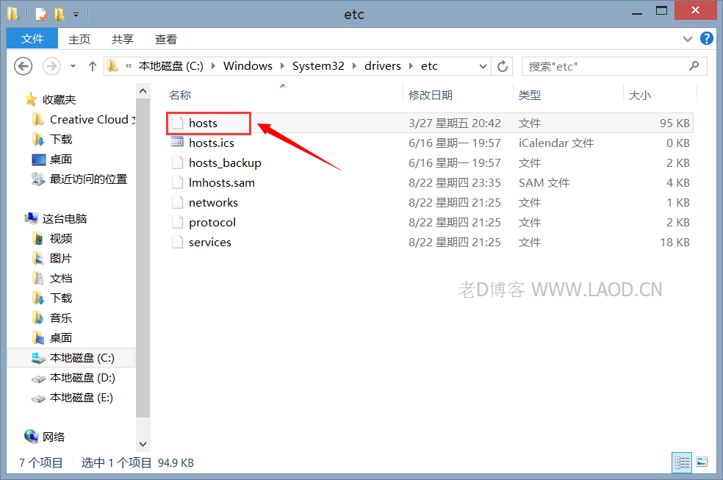
里面包含Windows & Mac 、Android & Linux
百度云下载：http://pan.baidu.com/s/1nt1Whfz
ipconfig /flushdns
sudo rcnscd restart
sudo systemctl restart NetworkManager
sudo killall -HUP mDNSResponder

